암호화폐 투자 관련 데이터 Dashboard

퀀트응용경제학과 2023712219 강려명

1. **프로젝트 소개**

**초기에는 암호화폐와 높은 상관관계를 가진 지표 분석 및 암호화폐 투자전략 연구에 필요한 데이터 Dashboard를 구성하는 프로젝트를 진행하고자 했으며 선별된 변수 데이터를 수집하고 관제가능한 형태의 Dashboard를 구축하는 것을 목표로 하였음.**

**현재 'ChatGPT를 활용하는 암호화폐 투자 관련 연구'를 하고 있기 때문에 실제 프로젝트 진행단계에서는 변수 데이터를 관제하는 것보다는 ChatGPT를 Dashboard에 구현하여 Dashboard상에서 사용가능하도록 하는 것이 필요하다고 생각하여 그부분에 집중하여 진행하였다.**

1. **구현 과정**

**ChatGPT를 구현하기 위해 Shiny를 사용. 문제는 shinyCopy2clipboard, MichelNivard/GPTstudio, 유충현님의 bitGPT/shinyGPT 등 어떤 패키지를 사용해도 현재시점(6월 13일)에는 ‘You exceeded your current quota, please check your plan and billing details’라는 오류가 발생. 무료 API키를 사용이 문제가 되는 것인지 외부경로로 접근하는 것을 막아놓은 것인지 추가 확인 필요.**

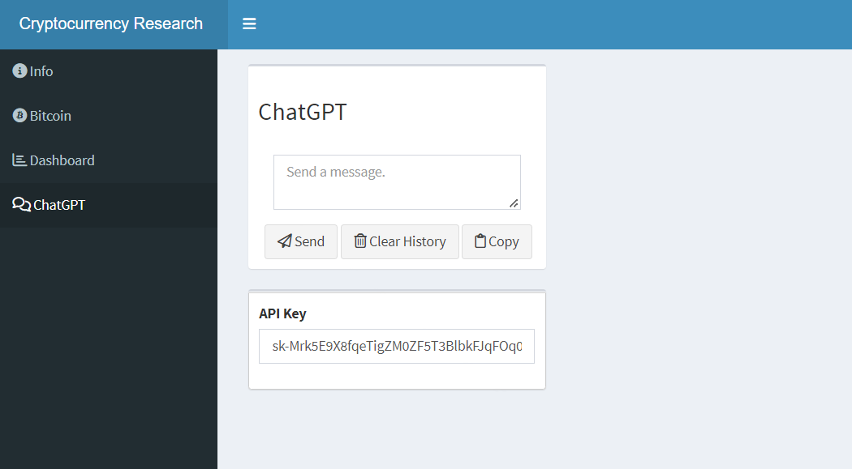

**위 사진처럼 Shinydashboard로 여러페이지를 만들어 ChatGPT, 암호화폐관련, 거시경제변수 관련 페이지를 만들었지만 위에서 만든 ChatGPT를 Shinydashboard에 포함시켜 다른 페이지를 병합하여 진행하는데 작동이 잘 되지 않음. 결국 시간상 Shinydashboard로 완성시키는 것을 포기하고 기존에 초안으로 작업한 flexdashboard로 진행하여 ChatGPT만 작동하는 shiny app과 flexdashboard 두가지 종류를 제출. 시간상 Flexdashboard는 암호화폐와 경제관련지표 데이터 테이블과 그래프를 보여주는 단순한 방식으로 작업하였고 그래프를 dygraph를 사용하여 interactive하게 만들었으며 아래에 Rangeselect도 가능하다는 특징이 있음.**

1. **향후 활용 방안**

**지금 하는 연구에서 chatGPT를 사용하는 것이 필수적이기 때문에 dashboard로 구현해보고자 했으나 여러가지 이유로 잘 되지 않았고 여기에 시간을 가장 많이 사용했기 때문에 다른 부분의 완성도에 대한 아쉬운 부분이 있음. 추후에 연구에 필요한 페이지를 추가할 수 있으면 발전하여shiny로 다시 완성해보고자 함.**